Do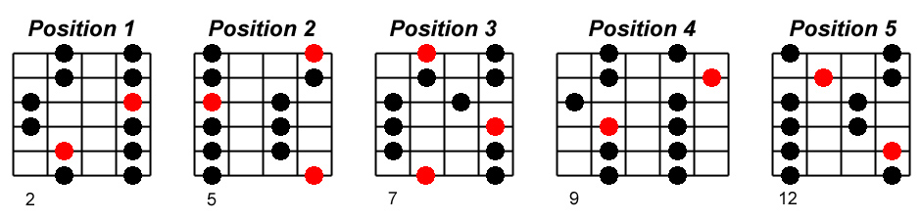

Do#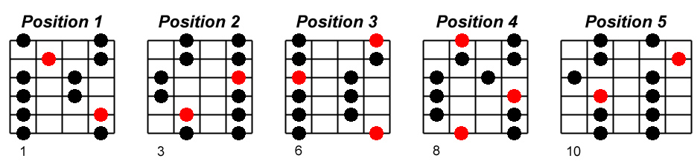

Ré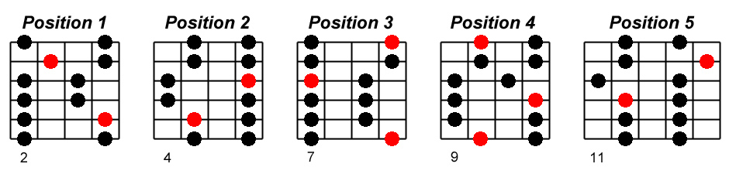

Ré#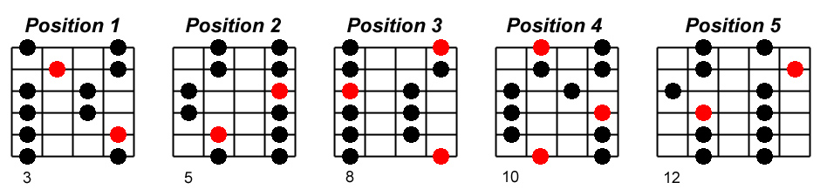

Mi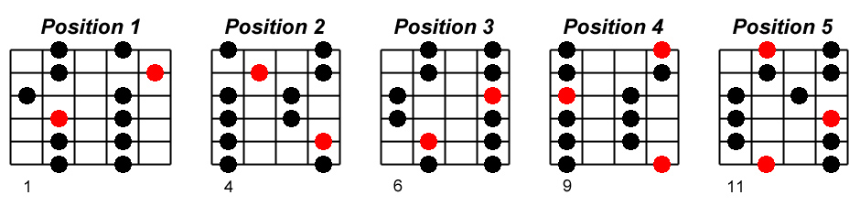

Fa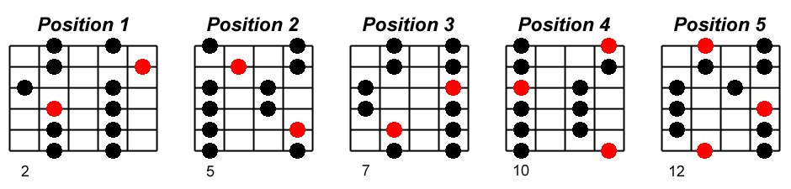

Fa#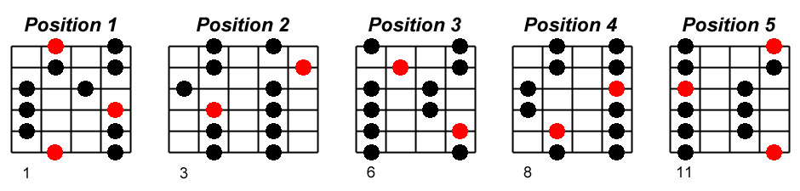

Sol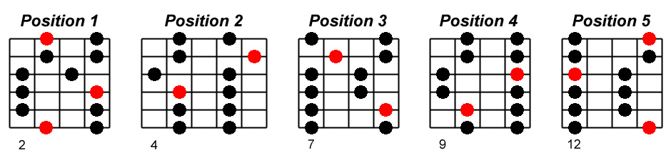

Sol#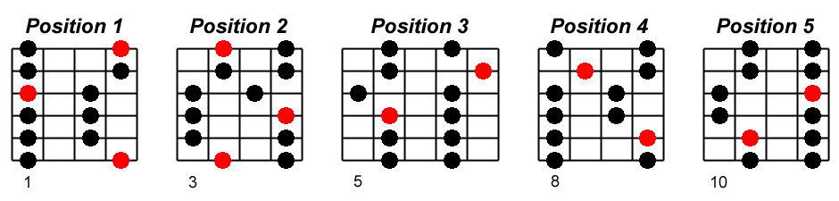

La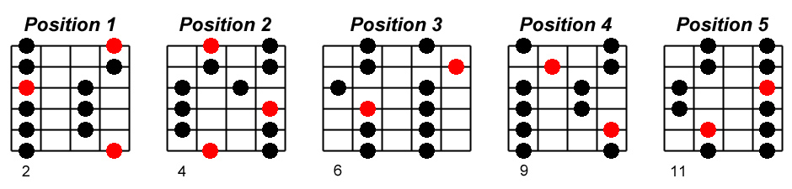

La#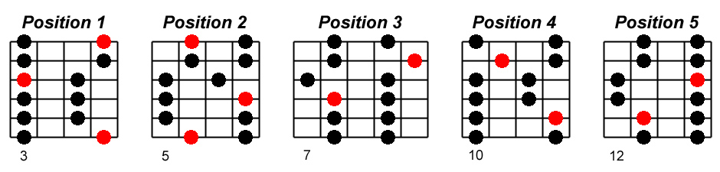

Si